Георгий Марков
Живу в Петербурге. Сякухати "заболел" в 2009 году. Попробовал сделать, но оказалось, что для этого надо еще научиться извлекать из нее звуки. Делать сякухати немного научился, звуки извлекать совсем немного .
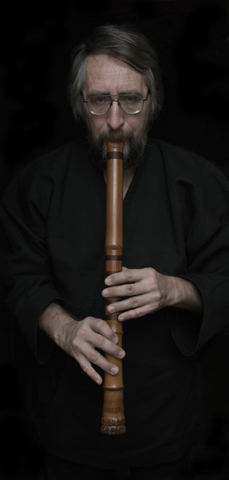Георгий Марков
Музыкальные инструменты изготавливал и раньше, большей частью электронные. Музыку больше писал, чем исполнял.
На снимке с реставрированной сяку 2.0 noname из Японии

Первый композиторский опыт создания музыки для сякухати:
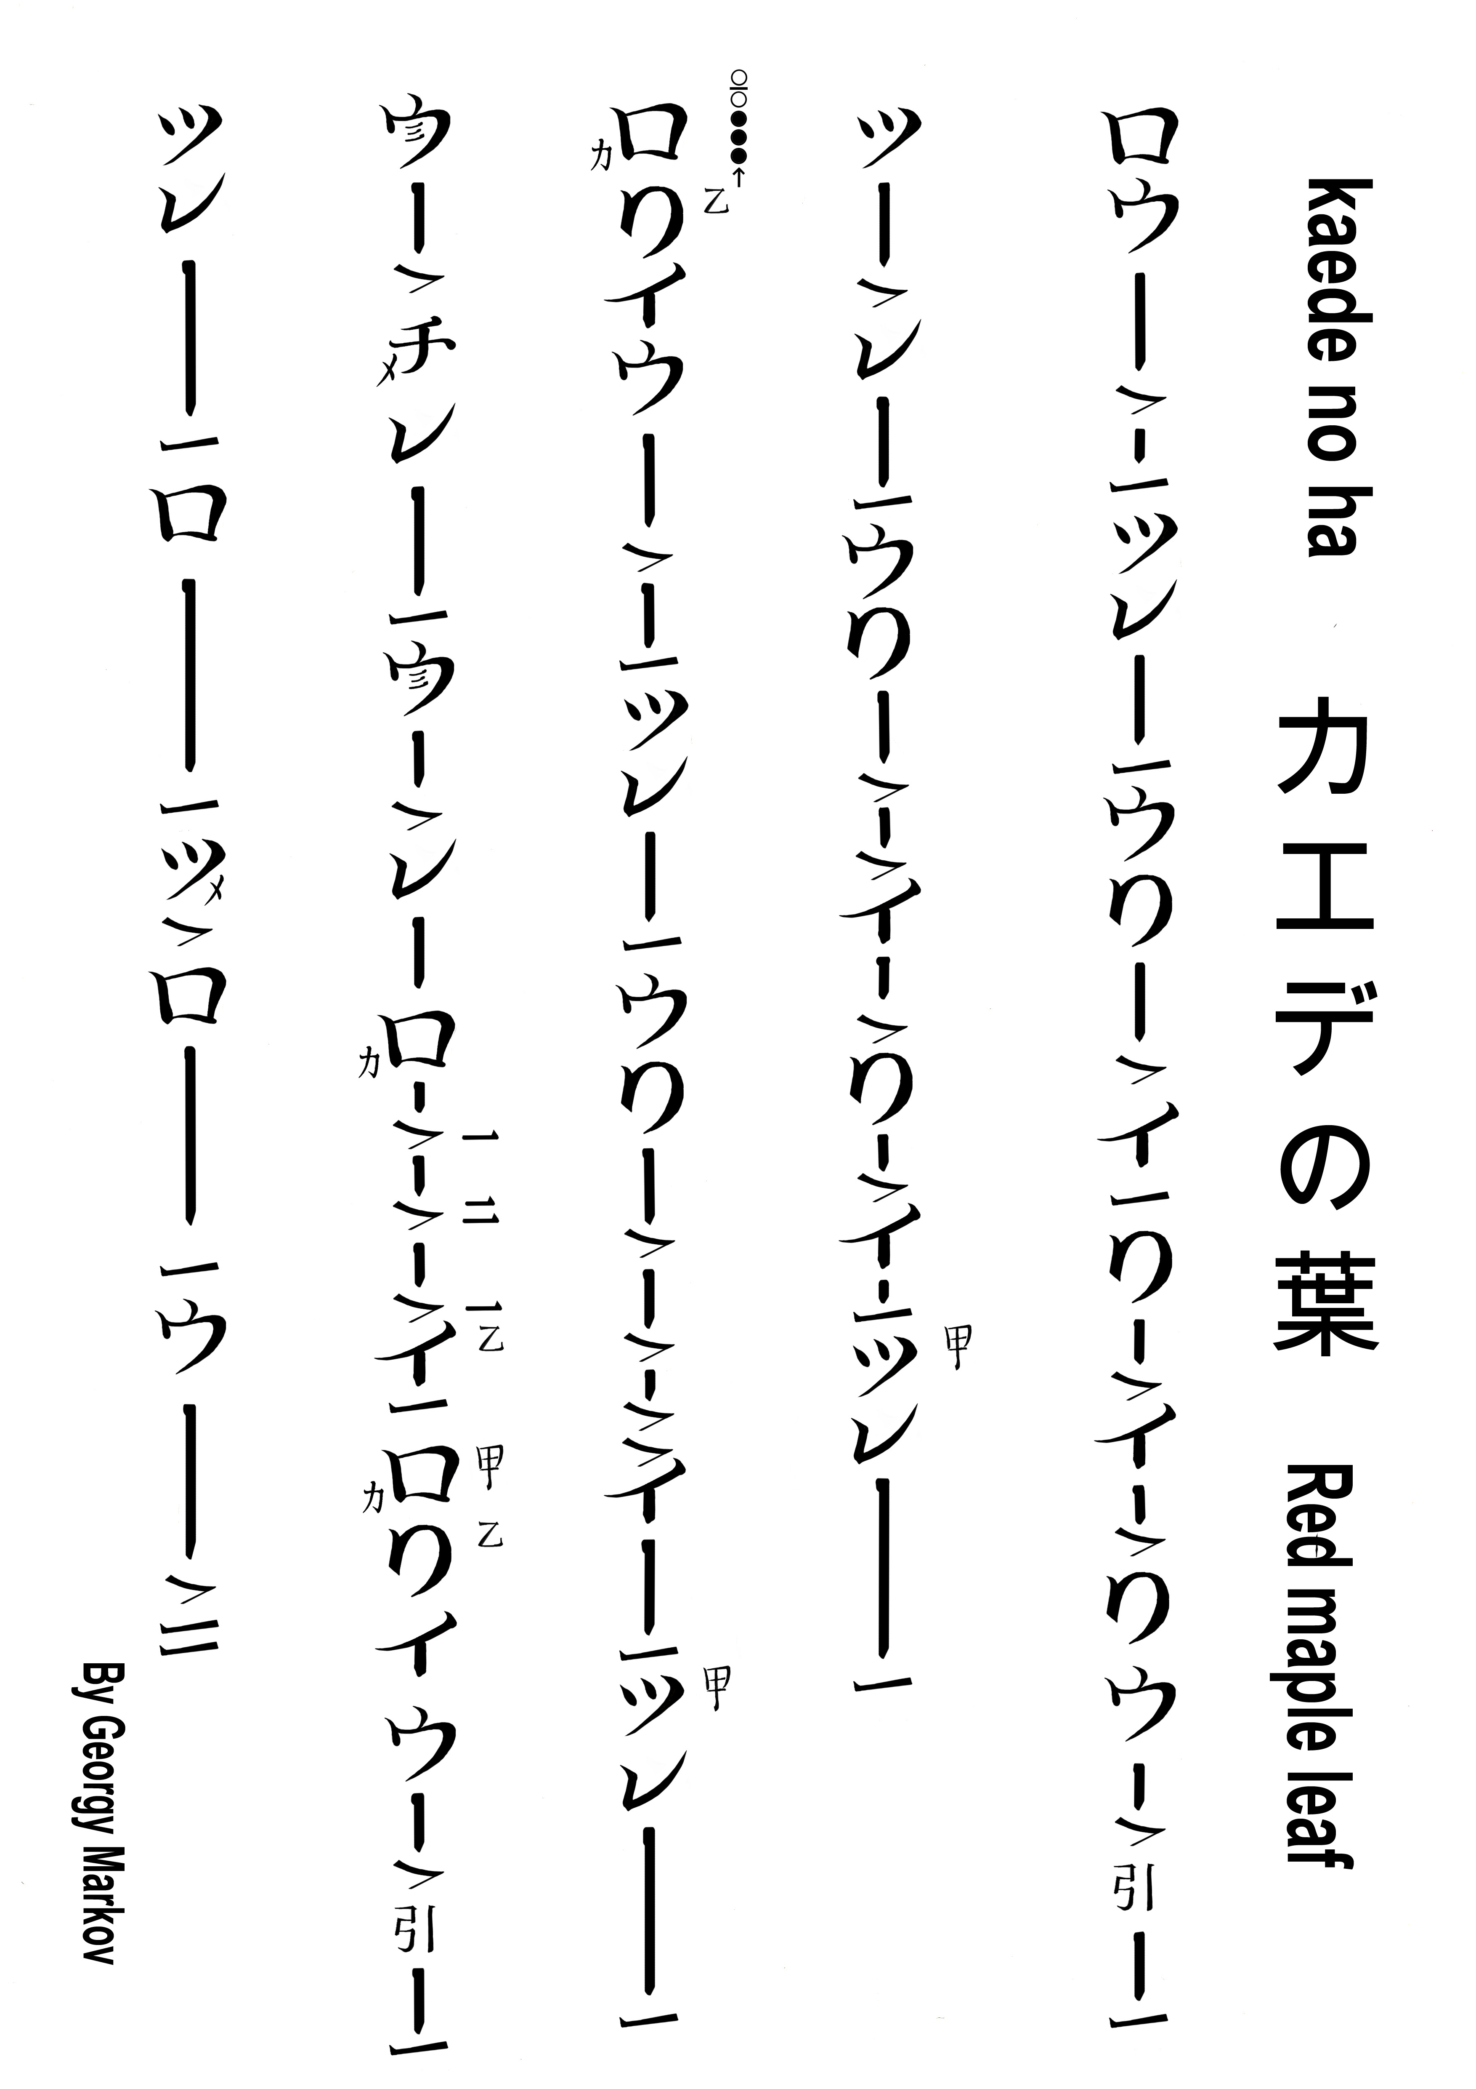
Звучит примерно так:

На сякухати хорошо звучит и вполне европейская музыка, например Неаполитанские песни :
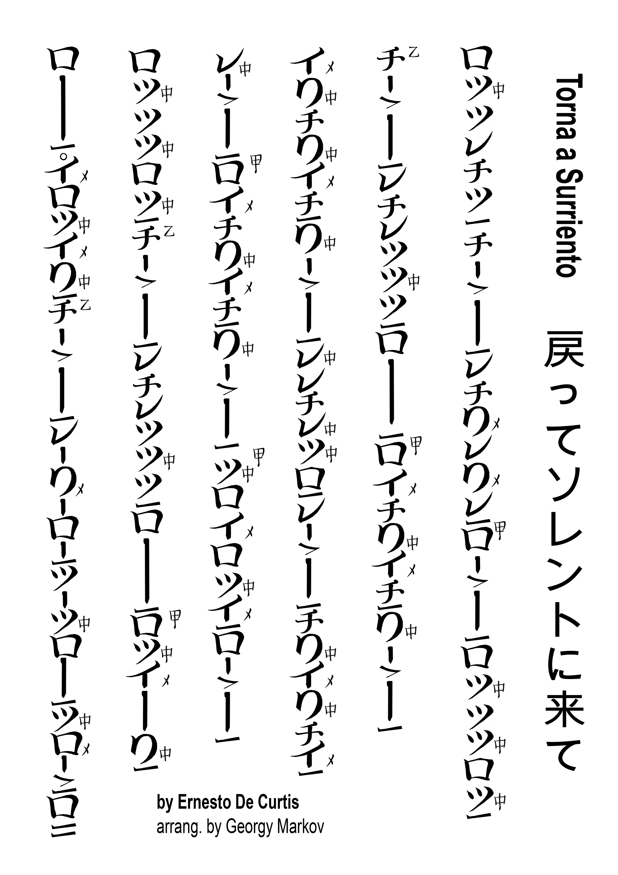
Это мое переложение для сякухати. Запись будет немного позднее.

Здесь запись отдельных звуков хитоёгири, чтобы можно было услышать, как звучит этот инструмент. К сожалению, нот для него я пока не нашел, а пьесы, которые играются и на хитоёгири и на сякухати, необходимо перекладывать, так как некоторые приемы игры на хитоёгири невозможно исполнить.
Хитоегири:

